ДЕПАРТАМЕНТ ОБРАЗОВАНИЯ И НАУКИ КЕМЕРОВСКОЙ ОБЛАСТИ
государственное бюджетное образовательное учреждение
среднего профессионального образования
«БЕЛОВСКИЙ ТЕХНИКУМ ЖЕЛЕЗНОДОРОЖНОГО ТРАНСПОРТА»

Внутритехникумовский конкурс методических разработок

Тема: Методическая разработка для проведения обобщающего занятия по дисциплине
ОП 3. Основы технической механики и слесарных работ разделу «Основы слесарных работ»

Разработал: Дорошенко Наталья Ильинична,
преподаватель

Белово
2014
Методическое обоснование
Методическая разработка предназначена для проведения обобщающего занятия по разделу учебной дисциплины ОП 3. Основы технической механики и слесарных работ в группе обучающихся профессии 140446.03 Электромонтер по ремонту и обслуживанию электрооборудования (по отраслям).
Методическая цель проведения занятия: показать эффективность использования возможностей интерактивной доски в проектировании обобщающего урока в игровой форме.
На сегодняшний день практически в каждом образовательном учреждении профессионального образования установлены интерактивные доски. К огромному сожалению, некоторые педагоги используют интерактивную доску просто в качестве экрана, это недопустимо.
Возможности интерактивной доски наиболее эффективны в сочетании с ИКТ-компетентностью преподавателя.
Данная методическая разработка может служить рекомендацией по проведению обобщающего урока в игровой форме, используя возможности интерактивной доски SMART Board.
Для организации проведения подобного занятия от преподавателя требуются:
- знания теоретических основ игровых технологий;
- знания групповых методоворганизации занятия;
- навыки владения возможностями интерактивной доскиSMARTBoard;
- умения создавать сенсорные продукты в программе SMART Board входящей в состав программного обеспечения интерактивной доски;
- умение создавать и в совершенстве владеть инструментами презентацииPowerPoint.
Обобщающий урок в предложенной форме целесообразно использовать после изучения дисциплин перед дифференцированным зачетом.
Предложенная форма обобщающего урока позволяет:
- проверить усвоение теоретического материала по разделу дисциплины у группы обучающихся в целом;
- обобщить материалраздела дисциплины;
- дает возможность выявить и устранить пробелы в знаниях.

Структура занятия

Этапы урока | Содержание этапа урока | Регламент времени
- Организационный этап | Приветствие  Проверка посещаемости | 2 минуты
- Мотивация, целеполагание | Сообщение цели занятия | 3 минуты
- Основная часть | Этапы конкурса:  «разминка»  «эстафета»  «глухой телефон»  «сортировка»  «пазлы»  «пантомима»  «кроссворд»  «своя игра» | 35 минут
- Подведение итогов занятия | Оценка знаний | 5 минут

Технологическая карта урока
Тема раздела: Основы слесарных работ
Тема занятия: Основы слесарных работ. Обобщение материала
Тип занятия: урок-обобщение
Форма занятия: игра
Методы урока: групповой, игровой, ИКТ
Цели занятия:
- Обучающая – способствовать формированию умений:
- применять и систематизировать полученные знания о слесарных операциях, устройстве и назначении слесарных инструментов и приспособлений;
- выдвигать гипотезы, сравнивать их, выбирать лучшую, принимать решение.
- Развивающая – способствовать формированию:
- способности к коллективной деятельности;
- интереса к профессии.
- Воспитательная – способствовать формированию:
- ответственности за свои действия при работе в команде;
- культуры общения и взаимопонимания.
Литература:
- Покровский, Б. С. Основы слесарного дела [Текст]: Учебник для нач. проф. образования / Б. С. Покровский. – М.: Академия, 2008. – 272 с.
- Фещенко, В. Н. Слесарные работы при изготовлении, техническом обслуживании и ремонте производственных машин [Текст]: Учебное пособие для уч-ся учрежд. нач. проф. образования / В. Н Фещенко. – М.: Высшая школа, 2006. – 535 с.

Междисциплинарные связи: междисциплинарный курс ПМ.1 Основы слесарно-сборочных и электромонтажных работ, материаловедение.

Обеспечение занятия:
Оборудование: Персональный компьютер, проектор, интерактивная доска,
Программное обеспечение: программа SMART Board, PowerPoint
Методическое обеспечение: задания для конкурсов в программе SMART Board с изображением слесарных операций, презентации с изображением инструментов и вопросами для конкурса «Своя игра», кроссворд, пазлы с изображением верстака и комплекта слесарных инструментов.
Преподаватель: Н.И. Дорошенко

Ход урока
Организационный этап
Здравствуйте дорогие ребята, сегодня у нас заключительное, обобщающее занятие по разделу Основы слесарных работ, для начала проверим посещаемость.
Мы закончили изучение целого раздела и сегодня мы с вами должны вспомнить теоретический материал по основам слесарного дела и устранить пробелы в знаниях, если они обнаружатся. Проведем урок в виде конкурса.
Основная часть
Ребята! Вы, наверное, обратили внимание, что парты в кабинете расставлены необычно. Заняв места за ними, ваша группа разделилась на две половины. Таким образом, сегодня мы имеем две команды.
Вы также заметили, что у нас на уроке присутствуют мастера производственного обучения и преподаватели техникума. Я пригласила их, для участия в нашем уроке в качестве членов жюри. Представляю их вам, это Исакова Зинаида Леонидовна и Конева Елена Анатольевна.
Ребята, вам осталось назвать свои команды и выбрать капитанов. Команды названы, капитаны выбраны. И так, начинаем состязание.
Первый конкурс – разминка. (Приложение А презентация Power Point) Задание следующее: команды должны сообща дать названия слесарным инструментам, изображенным на слайдах презентации, жюри присуждают команде один балл за правильный ответ. Команды выступают по очереди.
Второй конкурс – эстафета. (Приложение Б – продукт SMART Board) Сейчас мы определим как вы знаете слесарные операции. Для каждой команды свое задание. Участники команд по очереди должны выйти к доске и переместить название слесарной операции соотнося с ее изображением. Жюри присуждают команде один балл за правильный ответ. Команды выступают по очереди.
Третий конкурс – глухой телефон.
На этом этапе мы узнаем, как вы знаете профессиональную терминологию, от правильности и четкости произношения зависит результат этого конкурса. Капитаны команд подойдите ко мне и получите карточку с названием слесарного приспособления.
Задача следующая – вам нужно произнести шепотом по очереди на ухо соседу названием слесарного приспособления. Последний член команды должен произнести это слово вслух. Жюри присуждают команде два балла за правильный ответ, 0 баллов за неправильный. Команды выступают по очереди.
Четвертый конкурс – сортировка. (Приложение В – продукт SMART Board)
Ребята, на доске изображены слесарные инструменты, приспособления и оборудование вперемешку. Вы должны распределить их на доске по назначению. От команды к доске приглашается один участник, при затруднениях команде разрешается делать подсказки. Жюри присуждают команде один балл за каждое правильное решение. Команды выступают по очереди.
Пятый конкурс – пазлы. (Приложение Г)
Этим конкурсом мы проверим, как вы можете работать в команде, на сколько сплочен ваш коллектив. Задача перед вами следующая – командам нужно сообща сложить пазлы и дать название рисунку. Жюри присуждают команде один балл за правильное решение, один балл за скорость. Команды выступают одновременно.
Шестой конкурс – пантомима (конкурс капитанов).
Объявляю конкурс капитанов. Капитаны команд подойдите ко мне. Сейчас каждый из вас получит карточку с названием станка (1 команда – сверлильного станка, 2 команда – заточного).
Задача следующая – вам нужно жестами изобразить работу этого станка так, чтобы ребята из вашей команды определили название этого станка.
Жюри присуждают команде один балл за правильное название. Команды выступают по очереди.
Седьмой конкурс – кроссворд. (Приложение Д)
Еще один коллективный конкурс. Команды должны разгадать один и тот же кроссворд на скорость.
Жюри присуждают команде один балл за правильно разгаданный кроссворд и один балл за скорость. Команды выступают одновременно.
И наконец, заключительный решающий конкурс – своя игра. (Приложение Е – презентация Power Point)
Ребята, этот этап состязания основан на известной одноименной телевизионной игре. Изначально, все вопросы представленные в этом конкурсе разделены по секторам и по степени сложности. Сложность вопроса определяет цену балла за правильный ответ. Участники команд должны по очереди выбирать сектор и вопрос по степени сложности. Текст вопроса, появится на доске. Жюри присуждают команде баллы за правильные ответы в соответствии со степенью сложности.
Итак, соревнование закончено. Пока жюри подводит итоги, хочу поблагодарить команды за активное участие в уроке-конкурсе. Судя по итогам состязаний и ответам, прихожу к мнению, что ваша группа отлично усвоила материал раздела «Основы слесарных работ». И даже если у кого-то из вас были пробелы в знаниях, то сегодня сообща мы их полностью устранили.

№ | Время | Содержание занятия | Деятельность |  | Примечание
 |  |  | преподавателя | обучающихся
 | 2 мин. | Организационный этап
 |  | Приветствие. | Приветствует обучающихся. | Приветствуют преподавателя
 |  | Проверка посещаемости. | Проводит «перекличку» обучающихся | Участвуют в «перекличке».
 | 3 мин | Мотивация, целеполагание
 |  | Постановка целей занятия. | Сообщает цели занятия. | Слушают.
 |  | Представление членов жюри. | Представляет членов жюри.
 | 35мин. | Основная часть
 |  | Разделение группы обучающихся на две команды, выбор капитанов и названий команд. | Делит группу на две команды. Предлагает выбрать капитанов и придумать название команды. | Выбирают капитанов команд, придумывают название. | При разделении учитываются индивидуальные способности и уровень знаний обучающихся.
 |  | Разминка.  Обучающиеся обеих команд по очереди должны дать названия инструментам, изображенным на слайдах презентации. | Объясняет условия конкурса – разминка. Руководит презентацией с изображением слесарных инструментов. Вслух определяет правильность ответа. | Называют изображенные на слайдах инструменты | Приложение А презентация Power Point  (1 балл за правильный ответ)
 |  | Эстафета.  На доске с одной стороны изображены иллюстрации слесарных операций, с другой – названия операций. Участники команд по очереди должны выбрать и переместить название операции к соответствующему изображению. | Объясняет условия конкурса – эстафета. Вслух определяет правильность ответа. | Выполняют задание на соответствие названия и изображения слесарной операции | Приложение Б – продукт SMART Board  (1 балл за правильное действие)
 |  | Глухой телефон. Капитан команды получает карточку с названием слесарного приспособления, произносит на ухо соседу, вся команда передает по порядку друг другу название, последний произносит вслух. | Объясняет условия конкурса – глухой телефон.  Выдает карточки с названием слесарных приспособлений капитанам команд. Вслух определяет правильность ответа. | Произносят на ухо соседу по порядку друг другу название слесарного приспособления | Капитаны команд получают карточки с названием слесарных приспособлений  (правильно названное приспособление - 2 балла, неправильно – 0 баллов)
 |  | Сортировка.  На доске изображены слесарные инструменты, приспособления и оборудование вперемешку. Участники команд должны рассортировать их на доске по секторам соответственно. | Объясняет условия конкурса – сортировка. Вслух определяет правильность ответа. | Выполняют задание конкурса, распределяют изображения слесарных инструментов, приспособлений и оборудования по соответствующим секторам. | Приложение В – продукт SMART Board  (1 балл за правильное действие)
 |  | Пазлы.  Сложить сообща пазлы, дать название рисунку. | Объясняет условия конкурса – пазлы.  Выдает командам. | Складывают пазлы. Произносят вслух название полученного изображения. | Приложение Г Пазлы.  (1 балл за правильный ответ, 1 балл за скорость)
 |  | Пантомима (конкурс капитанов). Капитаны команд изображают жестами работу станка. Члены команд должны определить, работу какого станка изображает капитан. | Объясняет условия конкурса капитанов – пантомима. | Капитаны команд изображают жестами работу станка. Участники команд определяют по жестам вид оборудования. | (1 балл за правильный ответ, 1 балл за скорость)  1 команда – сверлильный станок, 2 команда – заточной станок
 |  | Своя игра. Данный этап конкурса основан на известной одноименной телевизионной игре. Участники команд должны по очереди выбрать сектор и ответить на вопросы различной сложности, каждый вопрос отдельного сектора имеет свою цену баллов. | Объясняет условия конкурса. Предлагает командам по очереди выбрать сектор и номер вопроса.  Зачитывает вопрос.  Вслух определяет правильность ответа. | Выбирают сектора. Отвечают на вопросы. | Приложение Д – презентация Power Point.  Вопросы для презентации по секторам.
 |  | Кроссворд.  Командам предлагается разгадать один и тот же кроссворд. | Объясняет условия конкурса – кроссворд. | Разгадывают кроссворд. | Приложение Е Кроссворд. (1балл за правильность,1 балл за скорость)
 | 5мин. | Подведение итогов урока, выставление оценок
 |  | Определение команды –победителя. Оценка знаний. | Подводит итоги конкурса. Объявляет победителя и оценки. | Слушают.

Приложение А
Задание для 1ой команды

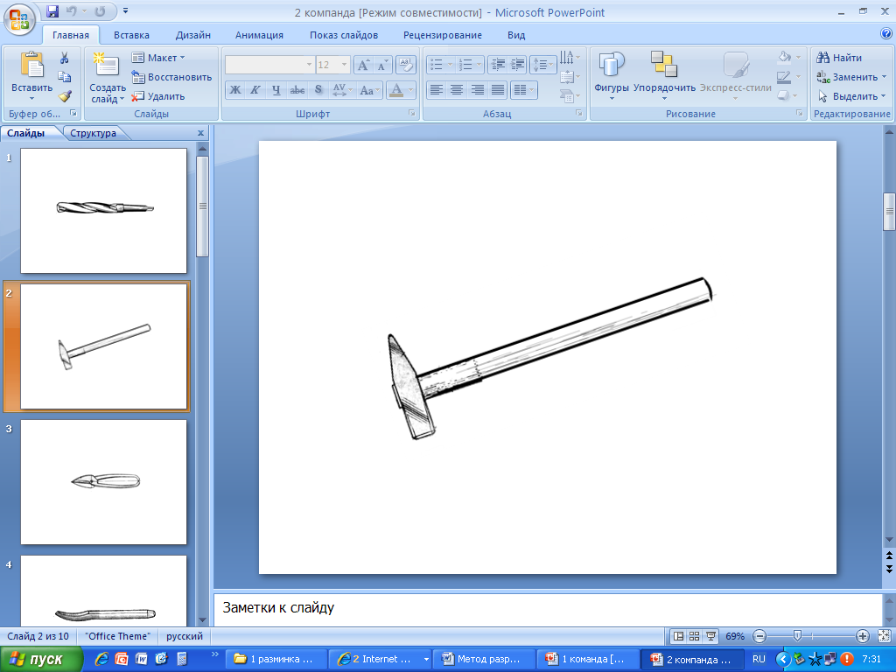

Задание для 2ой команды

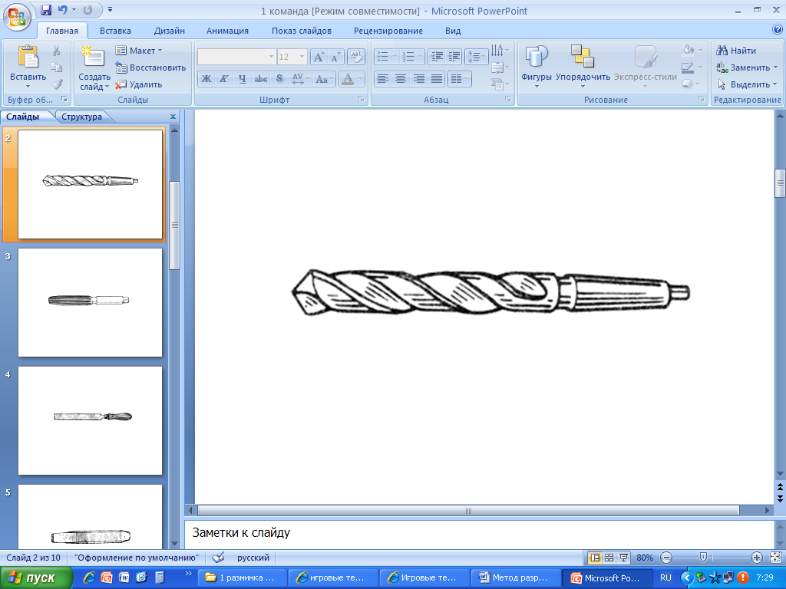

Приложение Б
Задание для 1ой команды

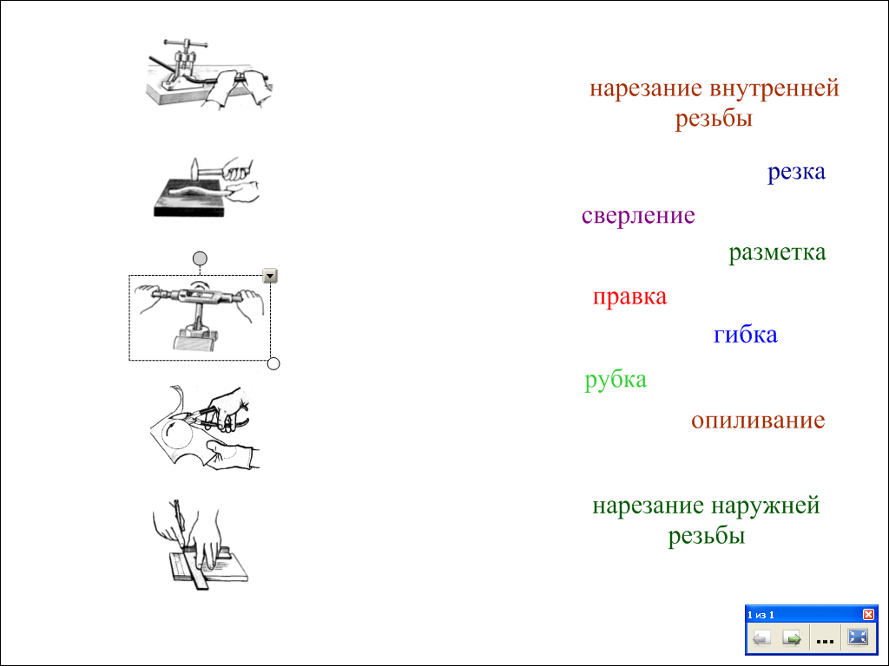

Задание для 2ой команды

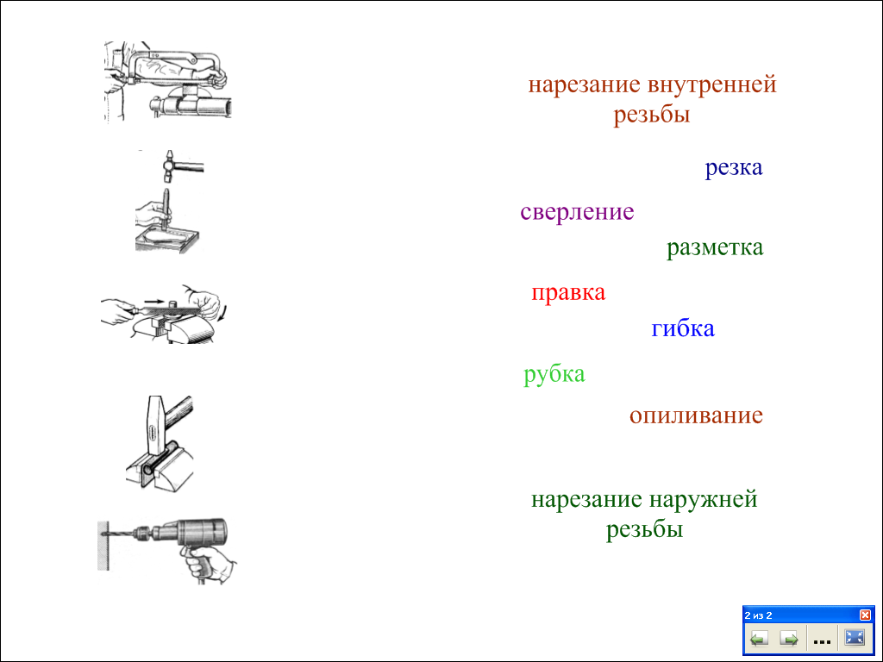

Приложение В
Задание для 1ой команды
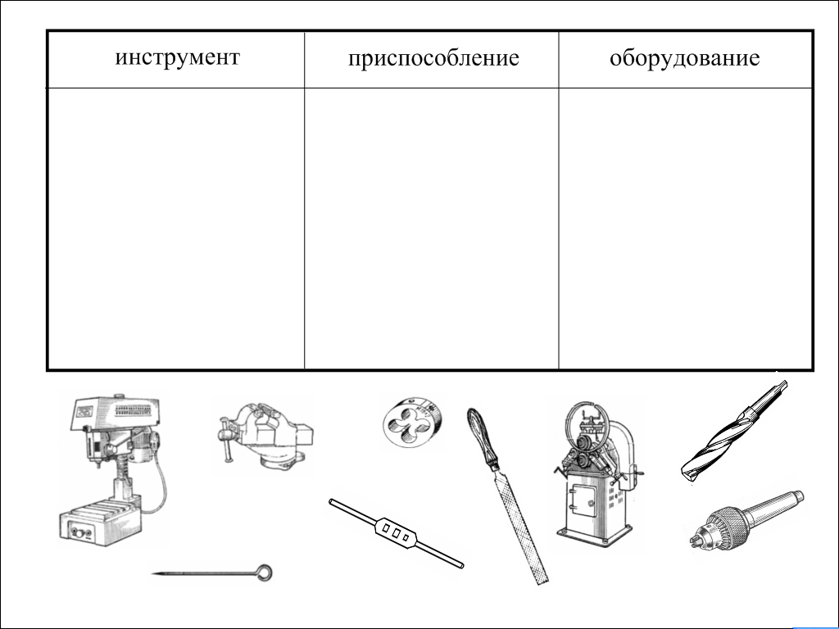

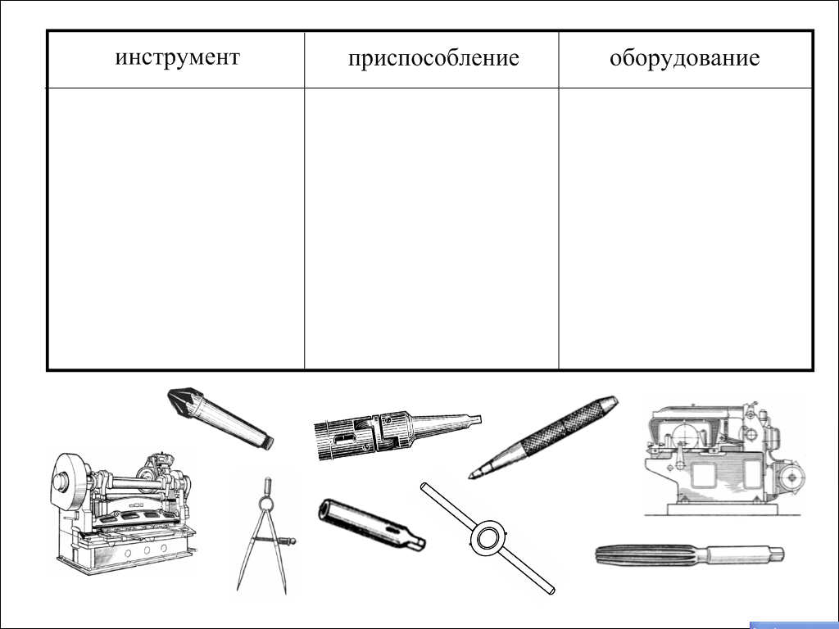
Задание для 2ой команды

Приложение Г
Задание для 1ой команды
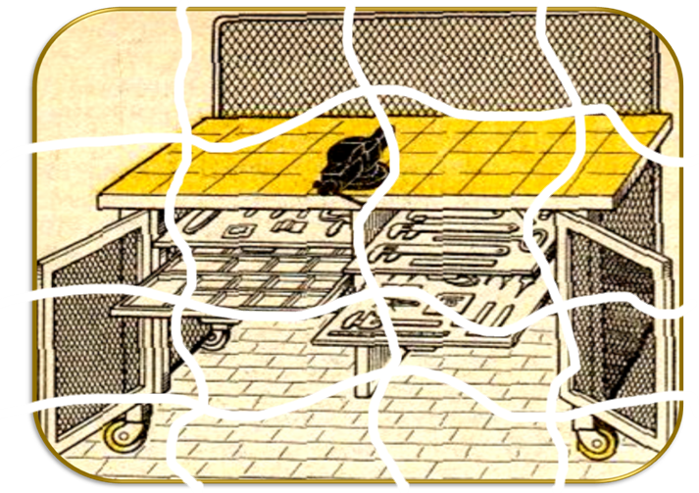

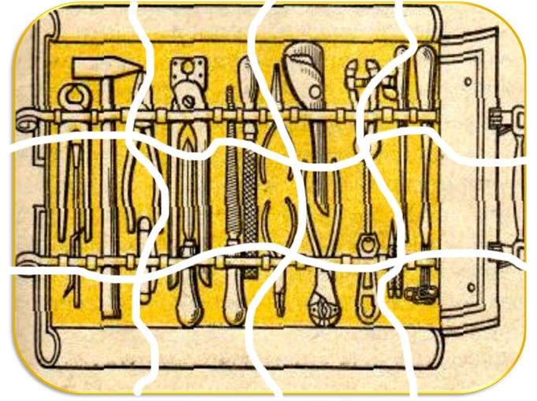
Задание для 2ой команды

Приложение Д
1 | 6
2 | 7
3 | 8
4 | 9
5 | 10

1
2
3
4
5
6
7
8
9
10

Приложение Е

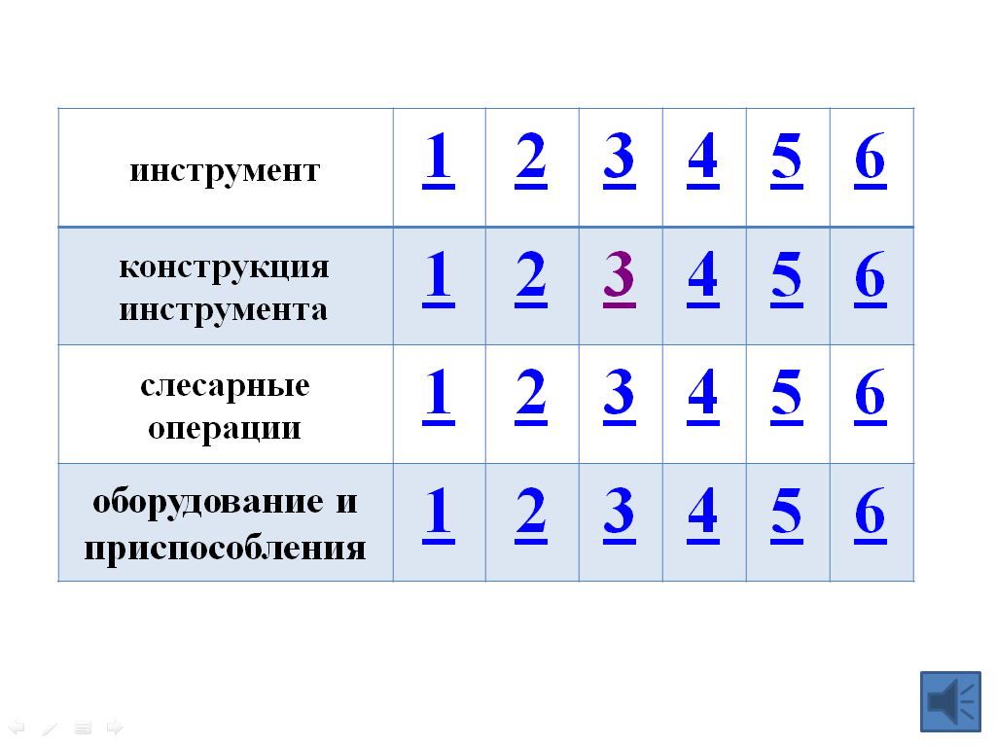

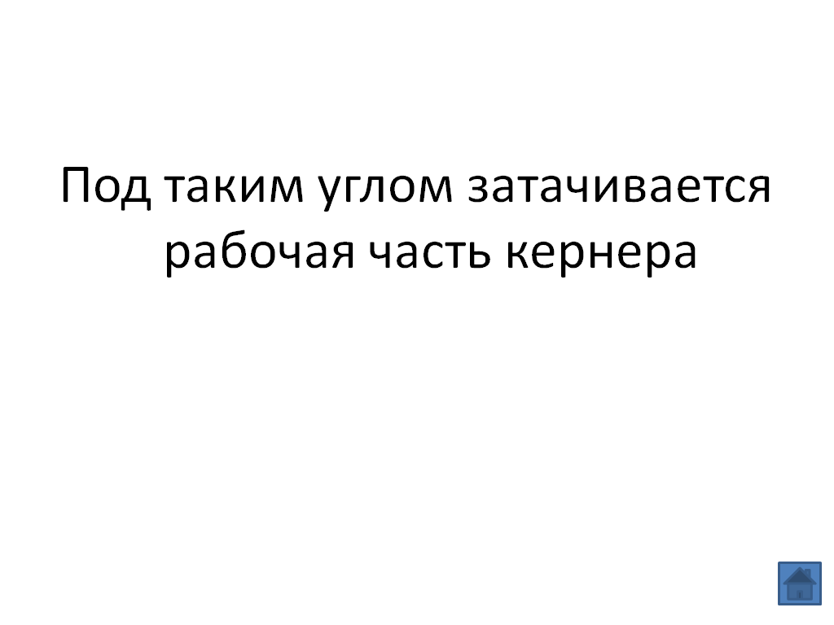

инструмент
- инструмент, применяемый для ударных работ
- слесарный инструмент служит для нанесения линий на размечаемую поверхность
- слесарный инструмент предназначен для нанесения углублений на предварительно размеченных линиях
- инструмент применяется для получения цилиндрических отверстий в сплошном материале
- слесарные инструменты для резки металла
- инструмент применяется для нарезания внутренней резьбы

конструкция инструмента
- инструмент, применяемый для ударных работ
- угол заострения чертилки
- под таким углом затачивается рабочая часть кернера
- поверхность любого металлорежущего инструмента, по которой сходит стружка
- по этой части конструкции зенкера определяют машинный он или ручной
- этим инструментом проверяют правильность заточки режущей части любого инструмента

слесарные операции
- именно такое соединение получается в результате клепки
- слесарная операция, при которой в качестве режущего инструмента применяется зубило, канавочник или крейцмейсель
- слесарная операция, при которой заготовке придается изогнутая форма
- так называется правка закаленных деталей
- эта слесарная операция производится плашкой
- так называется чистовая обработка цилиндрических отверстий

оборудование и приспособления

- вид оборудования, представляющий собой специальный стол, на котором выполняются слесарные работы
- приспособление, применяемое для удержания метчиков
- зажимное приспособление, применяемое для удержания обрабатываемой детали в нужном положении
- так называется приспособление, при помощи которого крепятся сверла с цилиндрическим хвостовиком
- этот станок применяется для придания нужной геометрической формы режущей части инструментов
- на этом станке производят обработку цилиндрических отверстий

